

**Информационный школьный вестник**

**«Мы – вместе»**

**Выпуск № 6– март, 2025**

***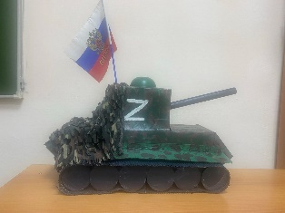*«Мы патриоты своей страны!»**

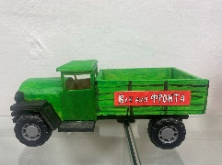

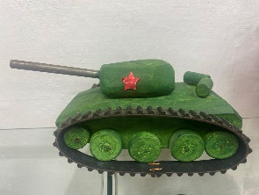

* Итоги военно-патриотического месячника
* Лыжня России
* Выставка поделок военной техники
* Плетение массетей для участников СВО
* Поздравления с праздником
* 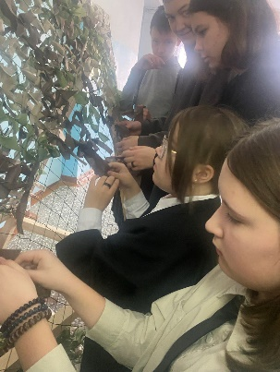Вести из классов



***Выпуск подготовили: Минеева И.А., Дружинина Л., Макеева Л.***

***Редактор:*** *Тегенцева Е.К*

 Классный отдых

В середине февраля мы с классом решили пойти в лес, подышать свежим воздухом, покататься на лыжах и устроить пикник. В то время, когда некоторые катались на лыжах, другие готовили мангал с костром и жарили сосиски.

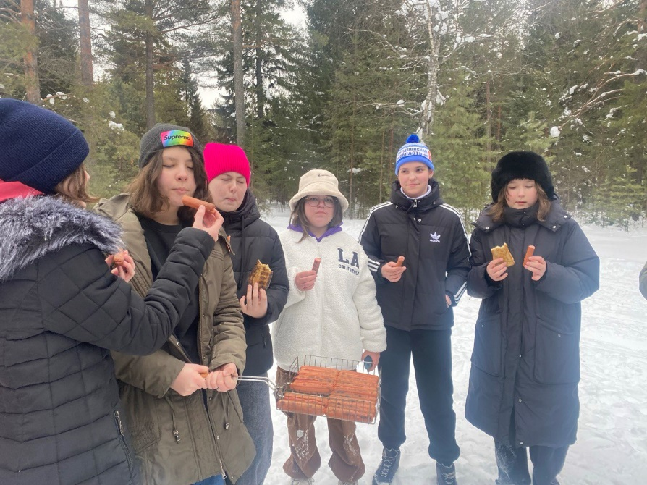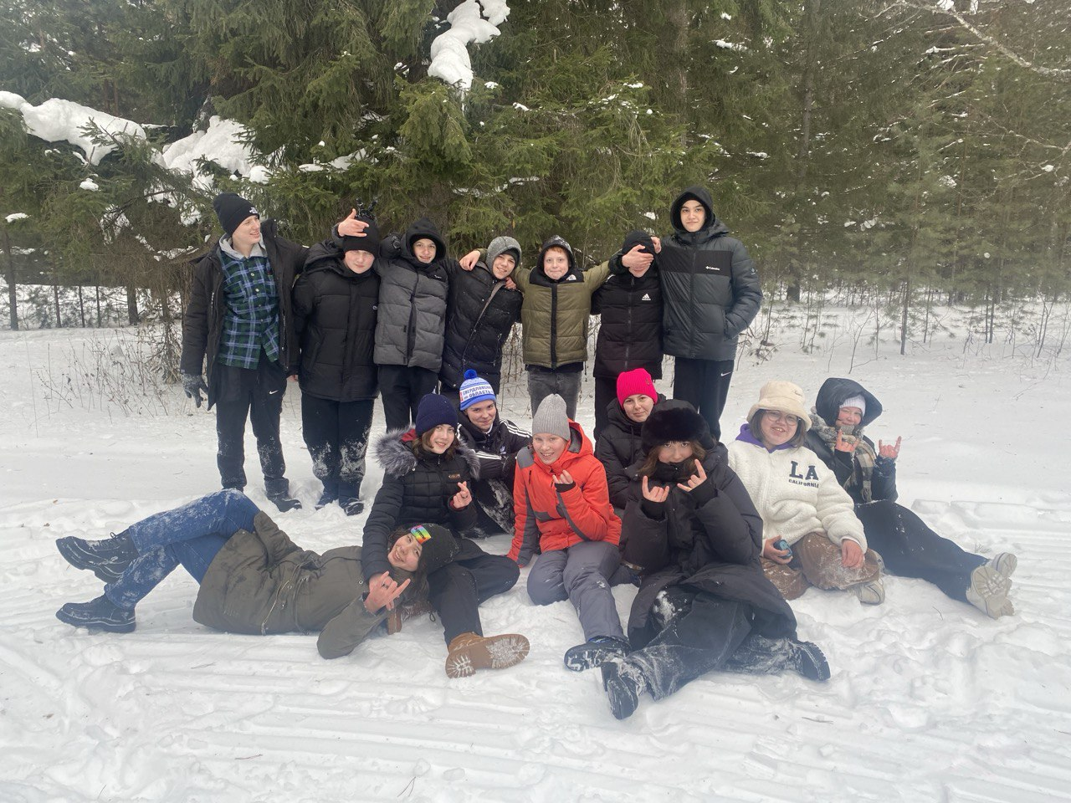 Жареный хлеб, сыр, соленое сало, горячий чай – вот вкуснотища! Вроде еды взяли много, но все равно не хватило – движение, свежий воздух, общение с одноклассниками сыграли свое дело. Мы прыгали в снегу, кувыркались, бросали снежки. Пока грелись у костра, решили порепетировать песню, которую выбрали для выступления на «Битве хоров».

Было классно! Незабываемые эмоции! Хочется повторить этот день!

7б класс

**Полезные встречи**

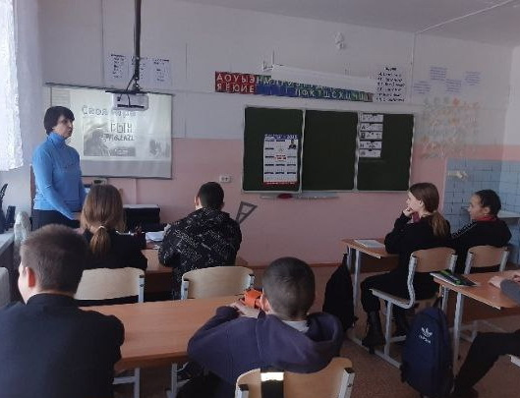 В рамках военно-патриотического месячника в школьной библиотеке прошли литературные игры по книгам **В. Катаева «Сын полка» и К. Симонова «Малышка»** в 8 «г».

Ребята вспомнили биографии писателей, узнали необычные факты из жизни и истории создания произведений. И, конечно, играли, соревнуясь командами. Вопросы по событиям, описанным в книгах, логические и провокационные, шуточные и серьезные, на понимание ситуации, - так нелегко было справиться и победить. Встречи проходили оживленно, увлекательно и быстро. Ребята показали высокий уровень знания текстов и способность быстрого реагирования на вопрос.

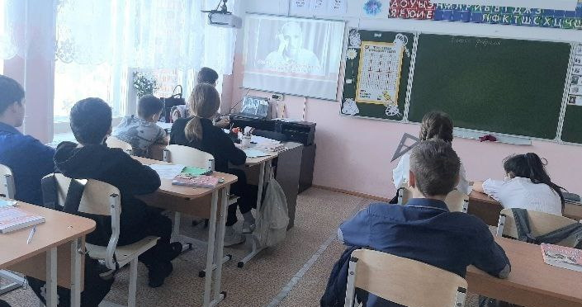 Такие встречи позволяют не только соревноваться в знании отечественной литературы, но и формируют Человека, воспитывают Патриота, знающего, что такое Родина и ее защита, что такое подвиг и зачем он.

Дорогие девочки, девушки, женщины!

Поздравляем с Международным Женским Днем!

Этот красивый праздник приходит к нам в начале весны, когда все оживает, расцветает и распускается.

Пусть в вашей жизни будет вечная весна и ярко светит солнце!

Радости, улыбок, хорошего настроения, счастья, мира, новых успехов!

 **Итоги месячника**

Вот и закончился военно-патриотический месячник в нашей школе, в ходе которого в школе прошла масса мероприятий.

Читательская конференция **"Читаем книги о войне".** Ученики 4-11 классов делились отзывами о прочитанных произведениях, которые сохраняют память о Великой Отечественной войне и ее героях.

Все выступления ребят были очень содержательными, выразительными и вызывали искренние эмоции.

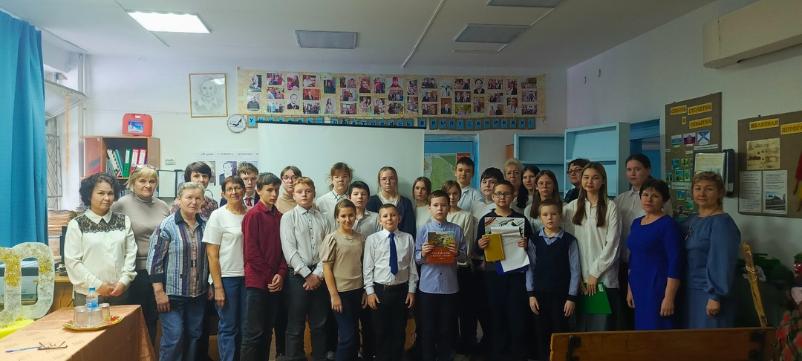

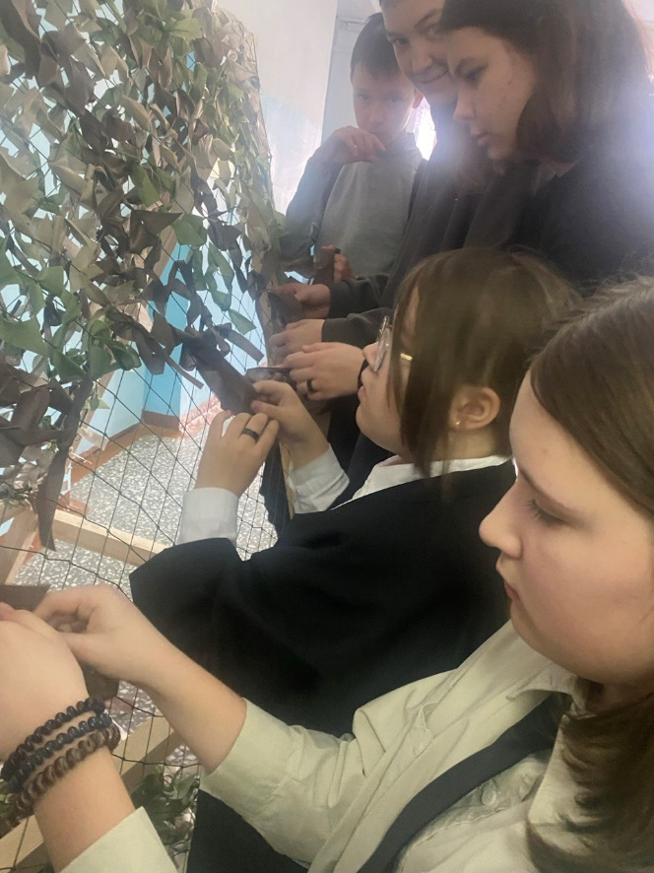Почти все классы принимали участие в **плетении маскировочных сетей** для отправки на СВО.

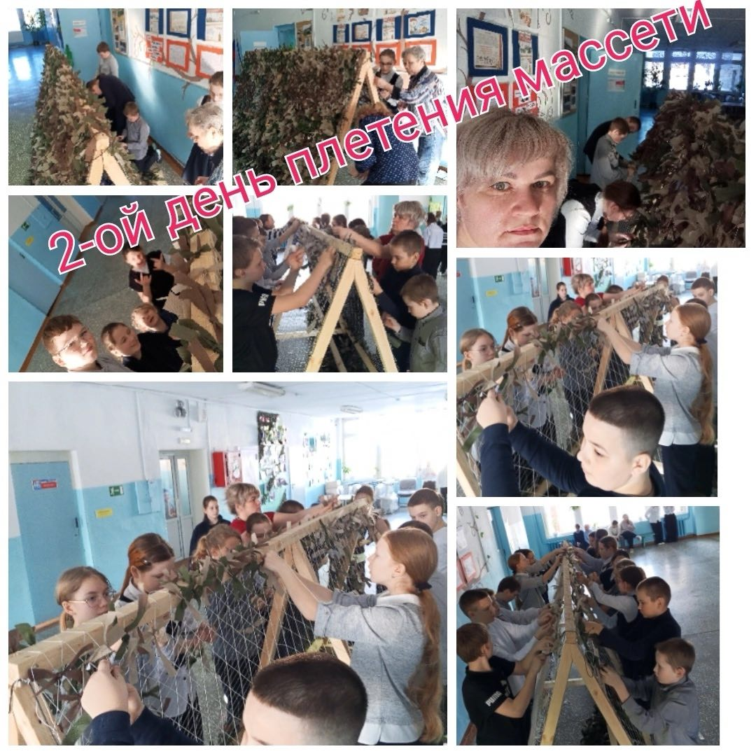

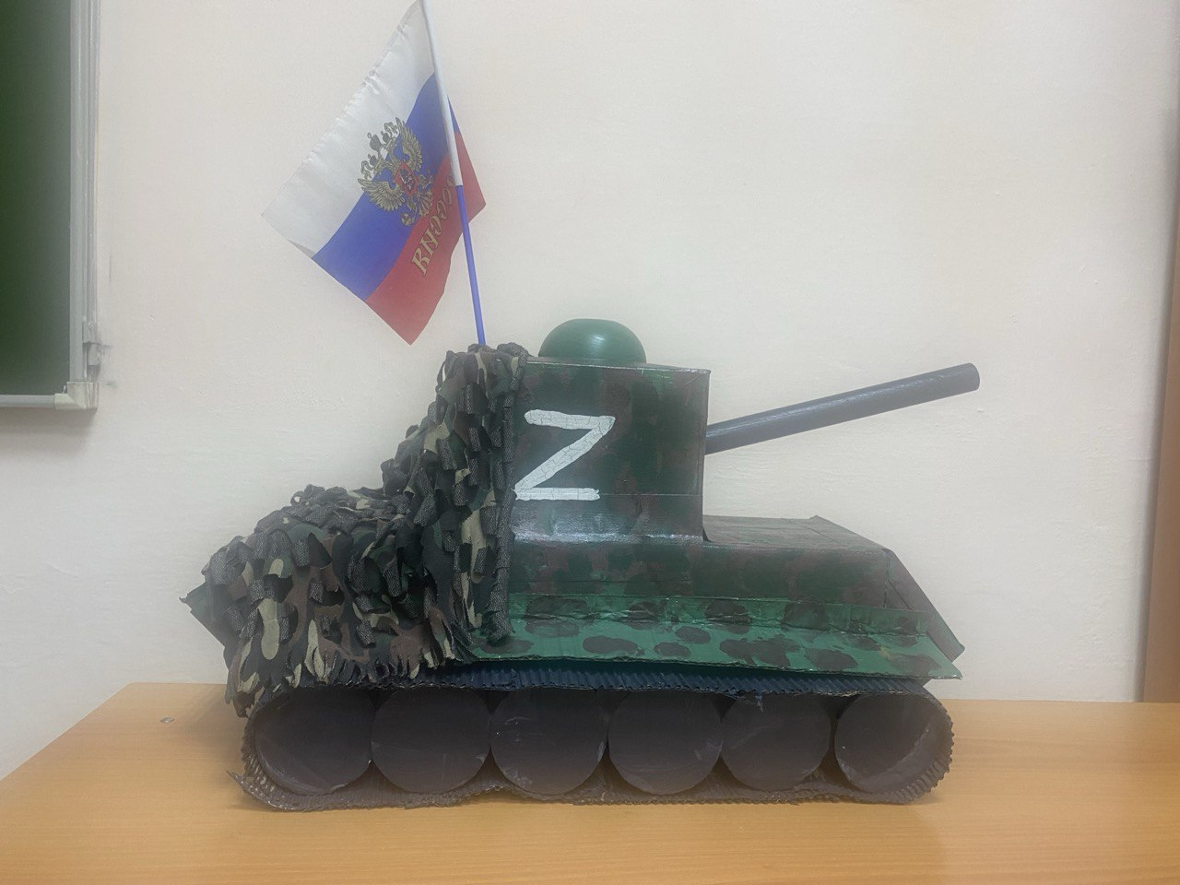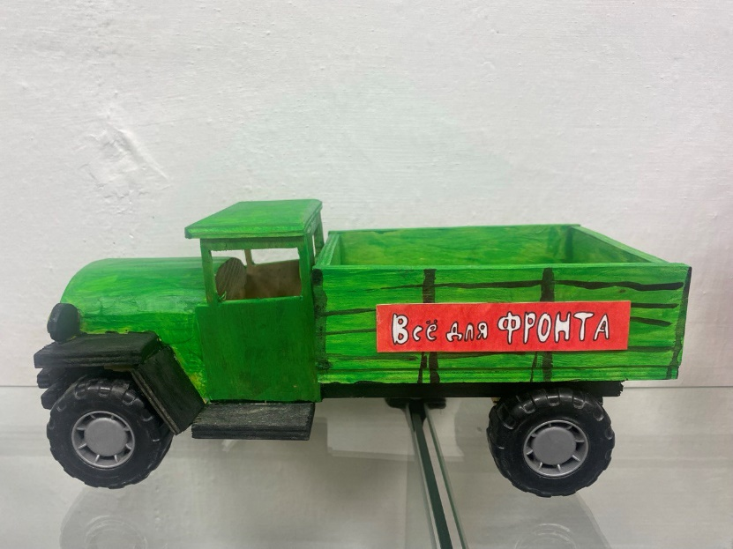Интерес вызвала выставка макетов военной техники. Спасибо родителям, которые помогли своим детям в изготовлении поделок.

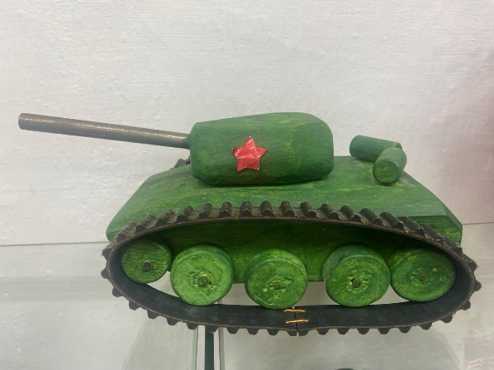

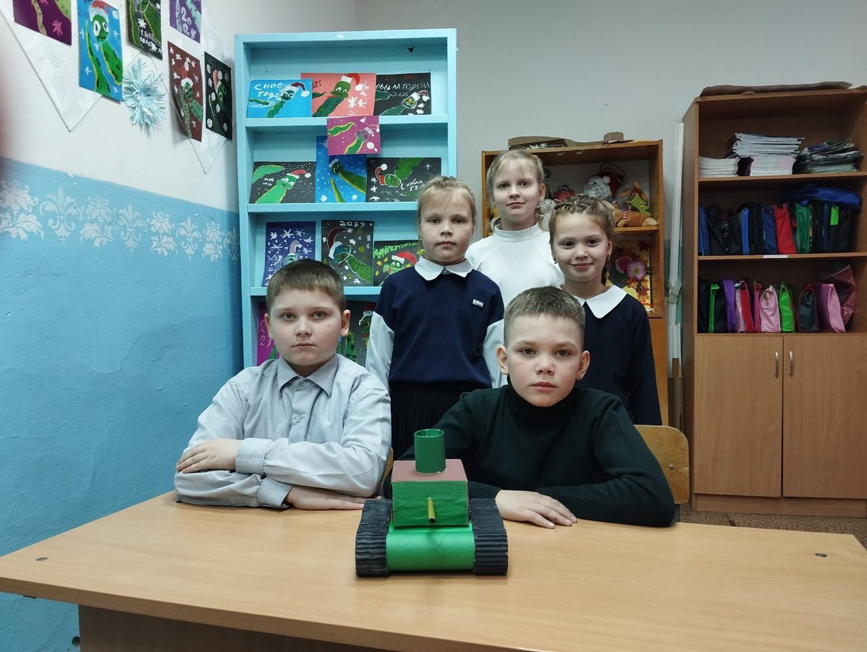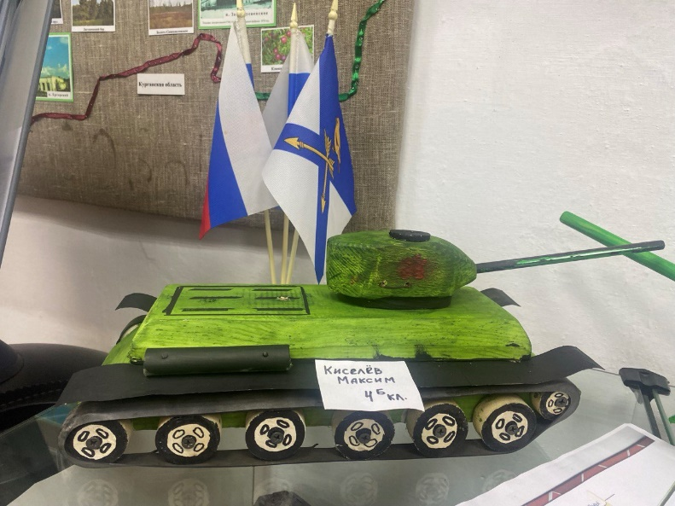

Макеты грузовиков, танков, самолетов из дерева и картона, индивидуальные и коллективные работы. Ребята проявили невероятную фантазию и мастерство. Волков Евгений(2в), Киселев Максим(4б), Суздальцева Вероника(6а), Замятин Никита(8а).

Молодцы ребята!

Стартовал новый сезон Всероссийской военно-патриотической игры «Зарница 2.0»! Это масштабная игра для детей и подростков.

Ребята показывали навыки оказания первой медицинской помощи, соревновались, кто больше подтянется, присядет. **Победители - команды 5а и 8в классов,** **призер соревнований - команда 7б**.

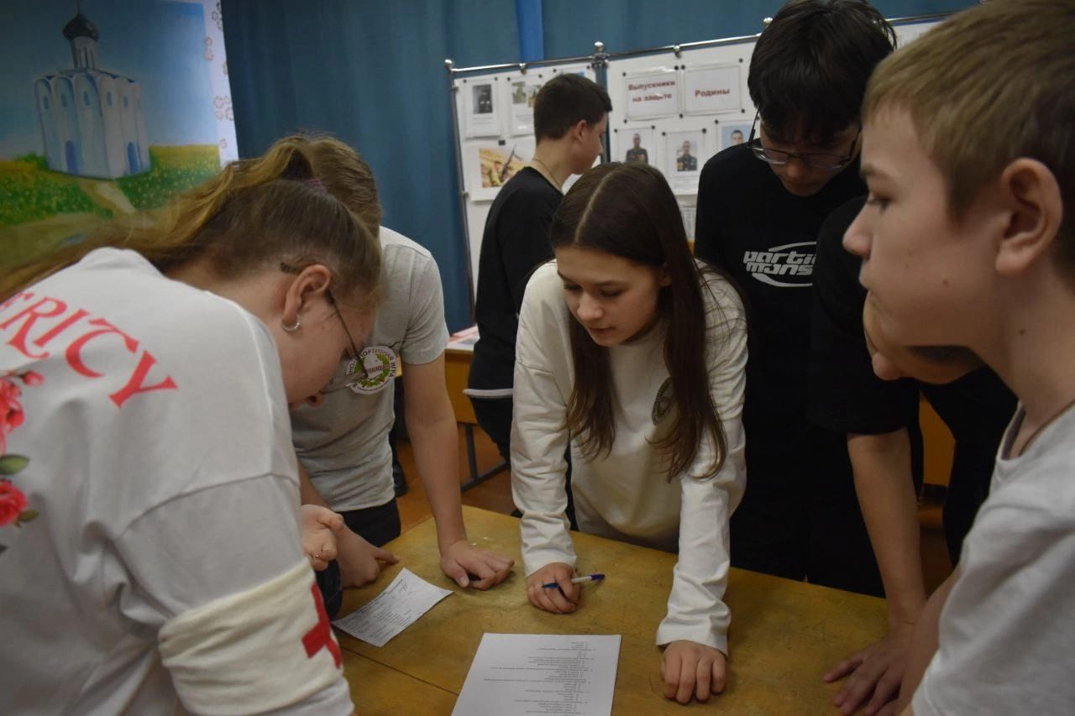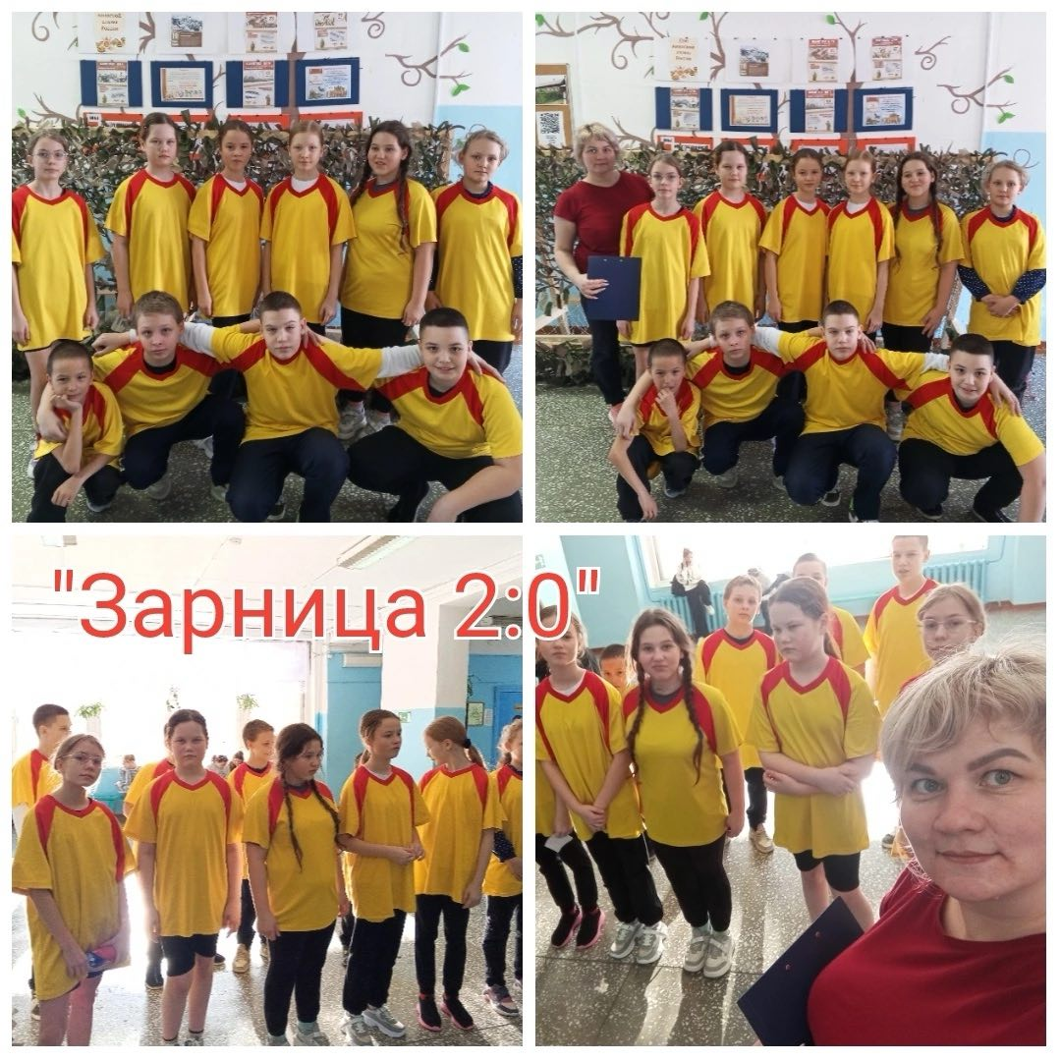

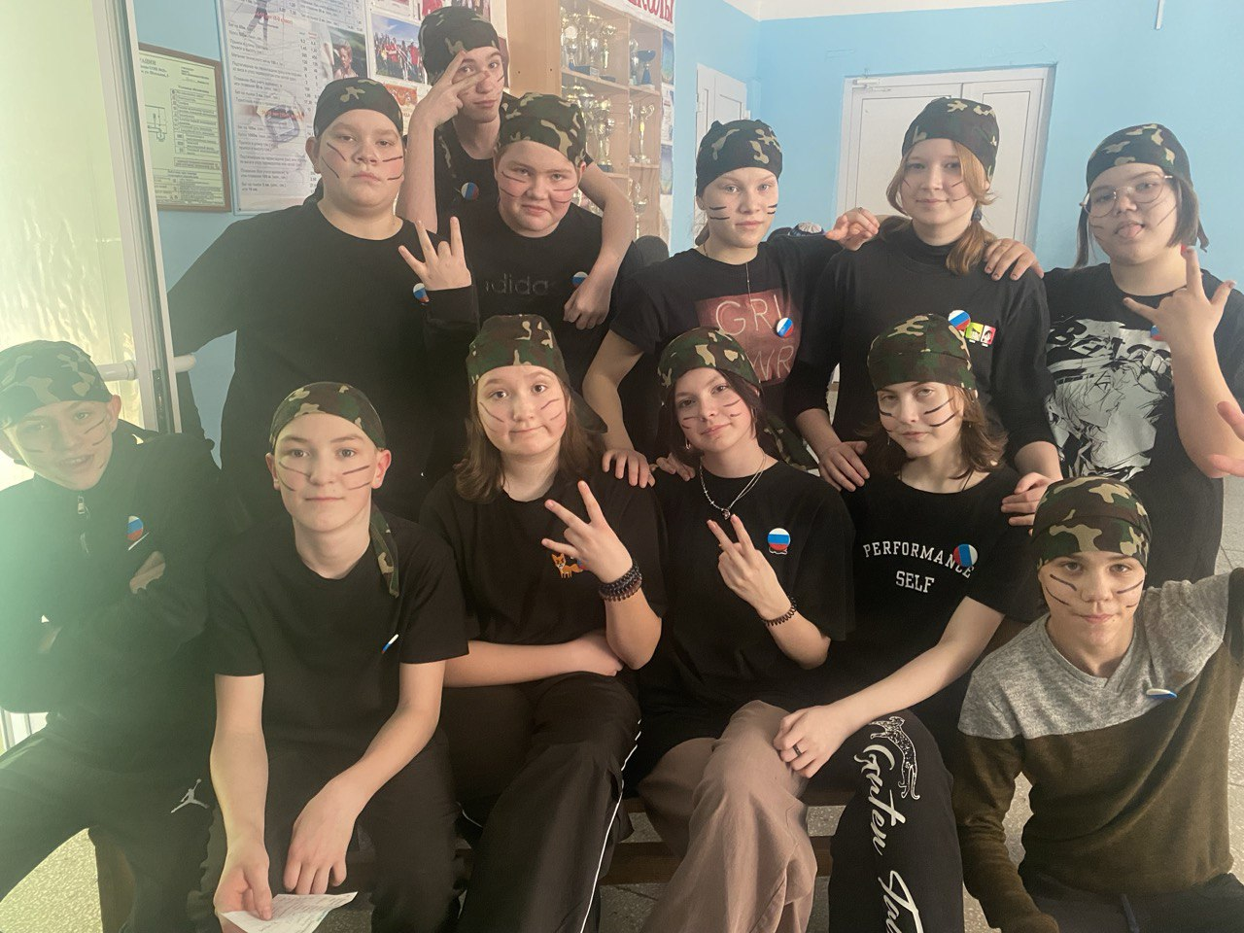

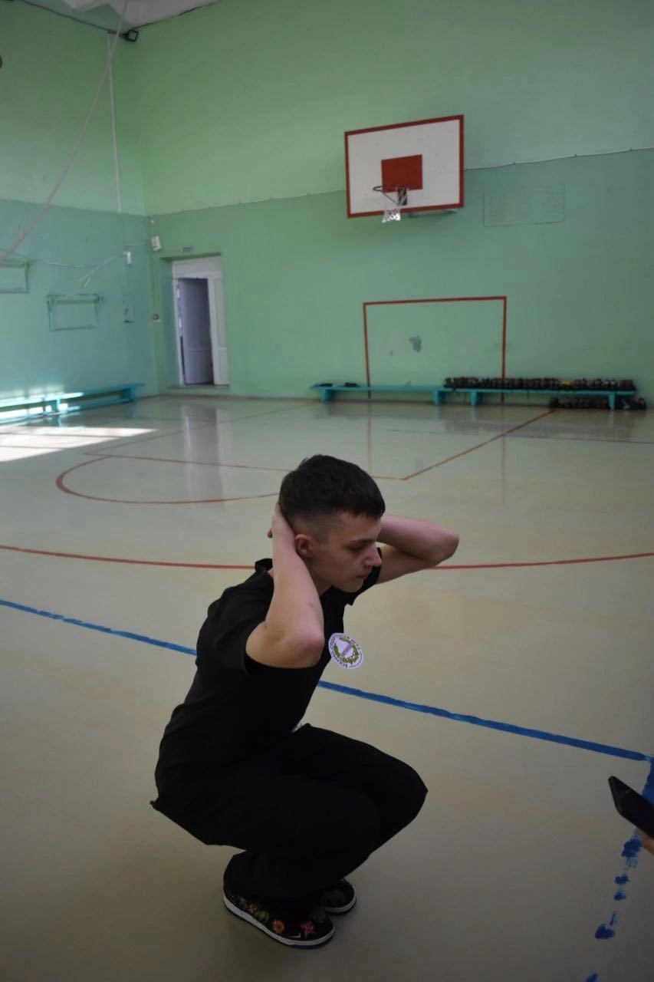

Ребята испытали массу положительных эмоций, показали дружную работу в команде. Это не просто игра, это воспитание взаимовыручки и товарищеской поддержки. Это отличная возможность проявить свои способности, продемонстрировать силу, ловкость, смекалку, получить полезные навыки!

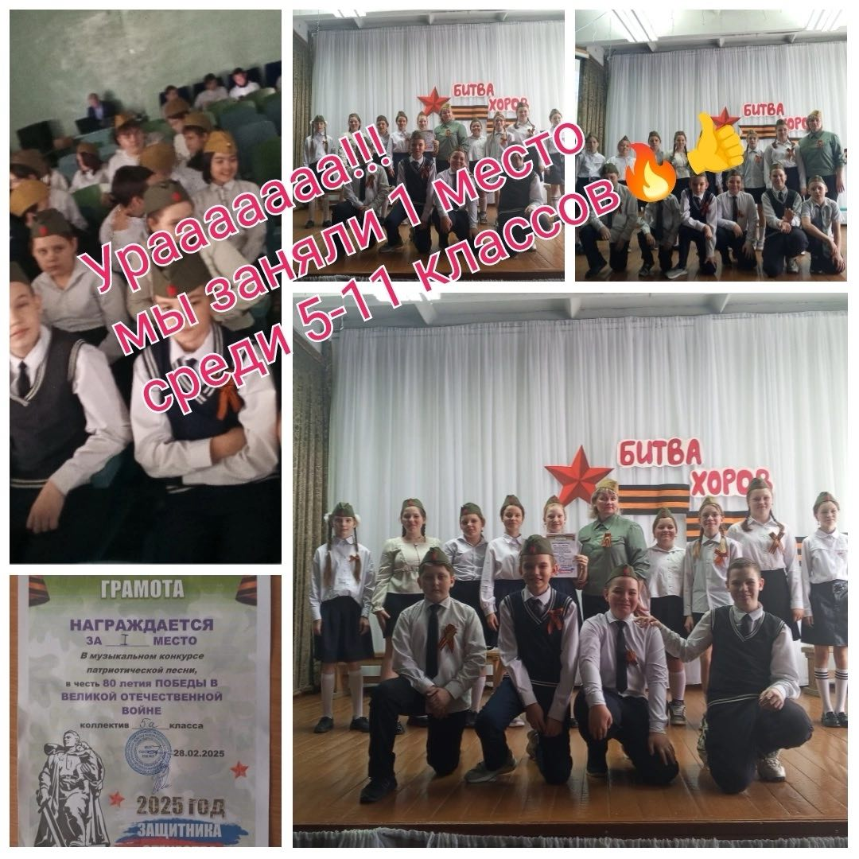И завершающее мероприятие **- «Битва хоров».** Все коллективы подошли творчески. Звучали как песни военных лет, так и современные композиции. Строгое жюри по праву оценило выступление ребят. Лидировали коллективы 2б и 5а классов.

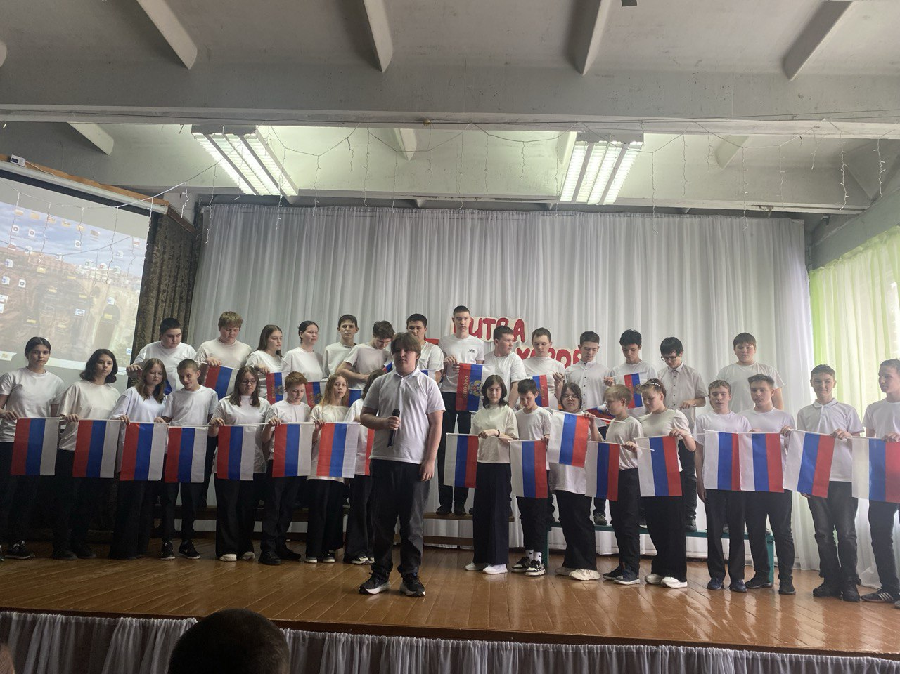А это сводный хор ребят 7б и 10а классов!

Мероприятие завершилось общей песней «Катюша», что создало атмосферу единства и дружбы. Битва хоров в этом году показала, насколько талантливы наши ученики и как важно поддерживать творческое начало в школьной жизни. Мы уже ждем следующего года и новых ярких выступлений!